TRƯỜNG ĐẠI HỌC CẦN THƠ
TRƯỜNG CÔNG NGHỆ THÔNG TIN & TRUYỀN THÔNG
----------



BÀI BÁO CÁO
PHÁT TRIỂN ỨNG DỤNG WEB
CT449-03

ĐỀ TÀI:
THƯ VIỆN QUẢN LÍ SÁCH

Giảng viên hướng dẫn:  Th.S Nguyễn Minh Trung | Sinh viên thực hiện:  Tên: Nguyễn Phúc Khôi  MSSV: B2000146

Cần Thơ, Tháng 11 năm 2024

Lời Cảm Ơn

Để hoàn thành được một báo cáo Phát triển ứng dụng web, đầu tiên cho em gửi môt lời cãm ơn chân thành nhất đến với tất cả các giảng viên của trường Công Nghệ Thông Tin và truyền Thông đã tận tình giảng day, chỉ bảo để em có kiến thức cơ bản nhưng kỹ năng lập trình vững chắc. Đề hôm nay em có thể hoàn thành tốt báo cáo của mình
Đặc biệt, xin gửi đến thầy Nguyễn Minh Trung một lời cảm ơn sâu sắc và hỗ trợ tận tình giúp đõ em trong quá trình làm đề tài. Những đóng góp ý cũng như nhắc nhở đã giúp em có thêm nhiều ý tưởng cũng như điều chỉnh những sai sót của mình.

Phần 1.CHỨC NĂNG CỦA ỨNG DỤNG
- Đăng nhập
- Đăng ký
- Đăng xuất
- Tìm kiếm sản phẩm theo tên và mô tả
- Trang liên hệ
- Trang Quản trị - Trang Admin:
Quản lý sách:
+ Thêm, sửa, xóa một sản phẩm
+ Xóa tất cả sản phẩm
+ Tìm kiếm sản phẩm
+ Tìm kiếm sản phẩm theo tên và mô tả
Quản lý người dùng:
+ Xóa một tài khoản
+ Tìm kiếm tài khoản theo tên và email

Phần 2 CƠ SỞ DỮ LIỆU
- Sử dụng MongoDB gồm:
+ 1 Database: data
+ 2 Collections: tensanpham và users
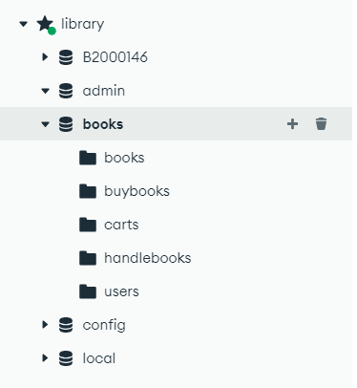
Hình 1: Database Mongodb
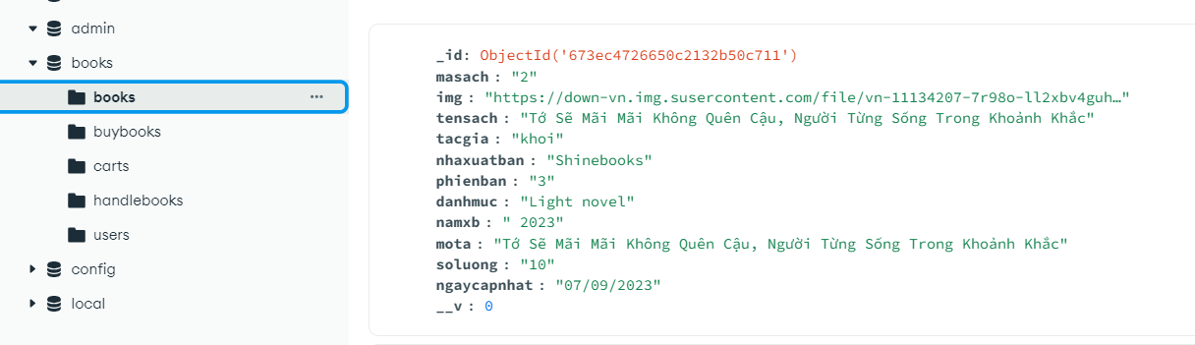
Hình 2: Documents book
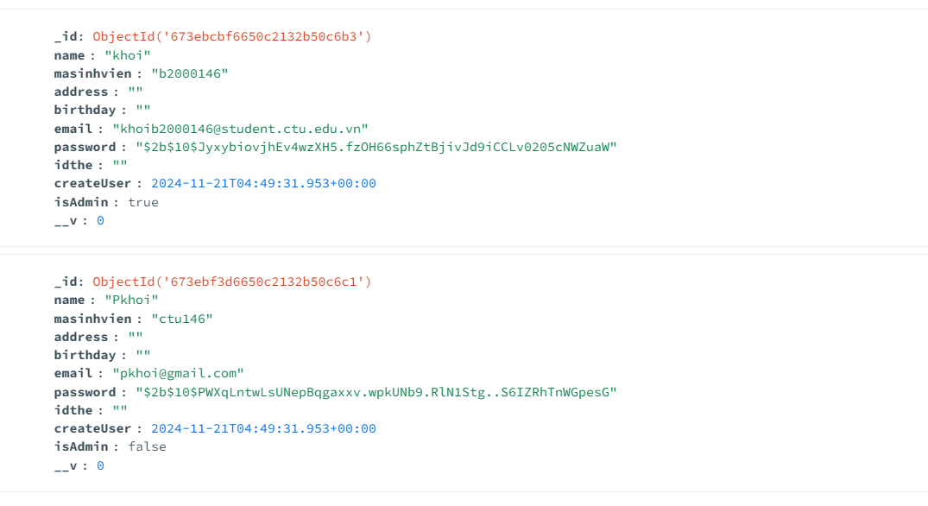
Hình 3: Documents của collection:users

Phần 3.SERVER
- Server của ứng dụng sẽ phải hỗ trợ các yêu cầu sau:
- GET /api/products : trả về tất cả các sản phẩm trong CSDL
- GET /api/products/<contact-id> : trả về thông tin một sản phẩm dựa trên id
- POST /api/products : tạo một sản phẩm mới
- PUT /api/products/<contact-id> : cập nhật một sản phẩm dựa trên id
- DELETE /api/products : xóa tất cả các sản phẩm
- DELETE /api/products/<contact-id> : xóa một sản phẩm dựa trên id
- GET /api/users : trả về tất cả các tài khoản trong CSDL
- GET /api/users/<contact-id> : trả về thông tin một tài khoản dựa trên id
- POST /api/users : tạo một tài khoản mới
- POST /api/users/login : tạo thông tin tài khoản khi đăng nhập
- PUT /api/users/<contact-id> : cập nhật một tài khoản dựa trên id
- DELETE /api/users : xóa tất cả các tài khoản
- DELETE /api/users/<contact-id> : xóa một tài khoản dựa trên id
- Yêu cầu đến URL không được định nghĩa : thông báo lỗi 404 "Resource not found"

STT | Tên Use case | Diễn giải
1 | Đăng ký | Cho phép người dùng tạo tài khoản
2 | Đăng nhập | Đăng nhập vào website
3 | Đăng Xuất | Thoát khỏi tài khoản đăng nhập
4 | Xem chi tiết sách | Khách hàng có thể xem thông tin sp
5 | Tìm kiếm | Khách hàng có thể tìm kím sản phẩm
6 | Mượn | Khách hàng có thễ thêm sản phẩm vào giỏ hàng
7 | Yêu cầu cấp thẻ | Cấp thẻ cho người dùng để mượn sách
8 | Quản lý sách | Admin có thể thêm nhập sửa xóa
9 | Quản lý người dùng | Admin có thể quản lý tài khoản người dùng đăng ký

Mô tả các lớp
STT | Tên Bảng | Diễn Giải
1 | Users | Danh sách người dùng
2 | abso statistics | Lưu lịch sử mượn sách
3 | Products | Danh sách sách

Phần 5 Các Công Cụ Liên Quan

React (ReactJS) là một thư viện JavaScript mã nguồn mở, được dùng để xây dựng giao diện người dùng (frontend) cho web. React chỉ tập trung vào phần hiển thị giao diện (view), chứ không can thiệp vào cách sắp xếp logic nghiệp vụ hoặc cấu trúc ứng dụng.
NODE.js
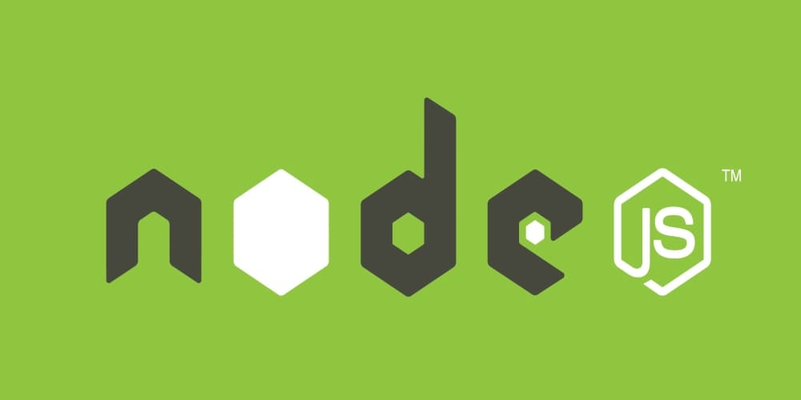

Node.js là một hệ thống phần mềm được thiết kế để viết các ứng dụng internet có khả năng mở rộng, đặc biệt là máy chủ web. Chương trình được viết bằng JavaScript, sử dụng kỹ thuật điều khiển theo sự kiện, nhập/xuất không đồng bộ để tối thiểu tổng chi phí và tối đa khả năng mở rộng. Wikipedia

VS CODE


Visual Studio Code là một trình soạn thảo mã nguồn được phát triển bởi Microsoft dành cho Windows, Linux và macOS. Nó hỗ trợ chức năng debug, đi kèm với Git, có chức năng nổi bật cú pháp, tự hoàn thành mã thông minh, snippets, và cải tiến mã nguồn. Wikipedia

MONGODB

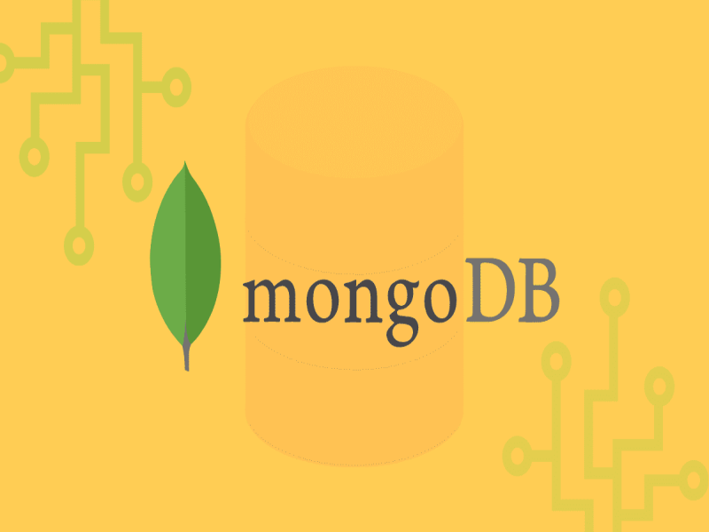

MongoDB là một hệ quản trị cơ sở dữ liệu NoSQL mã nguồn mở đa nền tảng viết bằng C++. Bản ghi trong MongoDB được lưu trữ dạng một dữ liệu văn bản, là một cấu trúc dữ liệu bao gồm các cặp giá trị và trường tương tự như các đối tượng JSON. Wikipedia

Phần 6.KẾT QUẢ THỰC HIỆN

6.1Đăng nhập
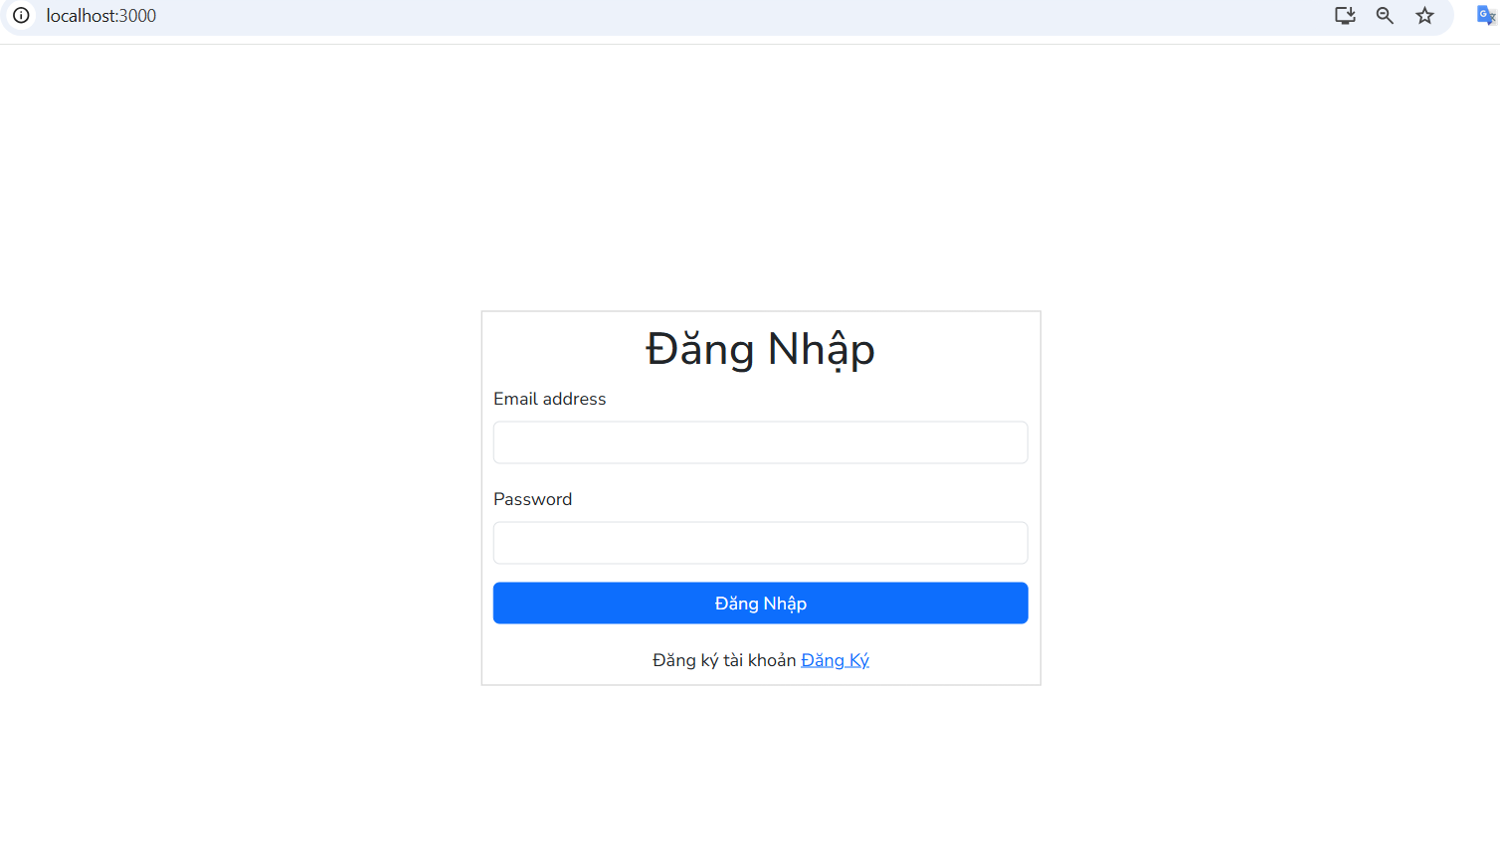
Hình 6: đăng nhập

6.2 Đăng ký

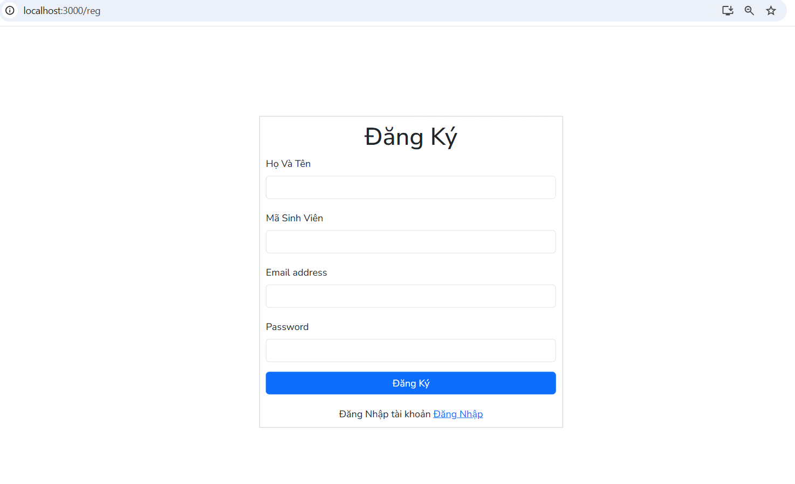
Hình 7: Đăng ký

6.1ADMIN quản lý

6.1.1Quản lý sách
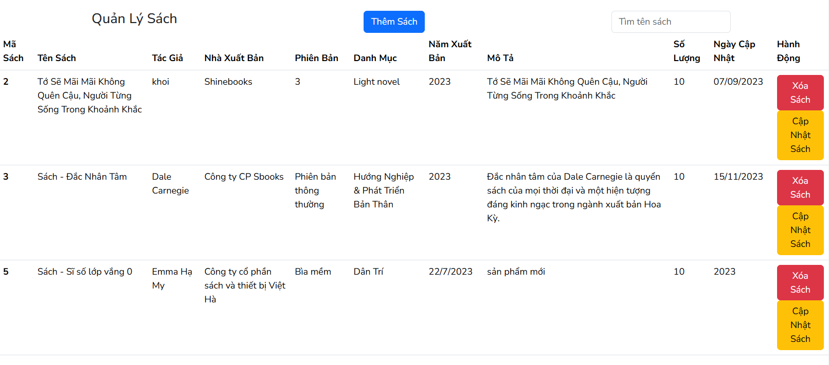
Hình 8: Giao diện quản lý sản phẩm
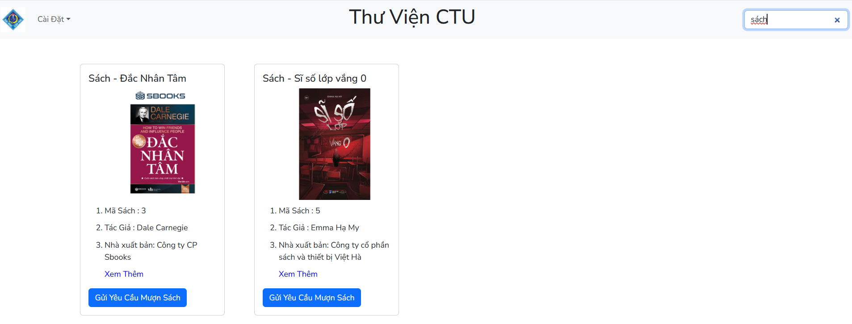
Hình 9: Tìm kiếm sản phẩm
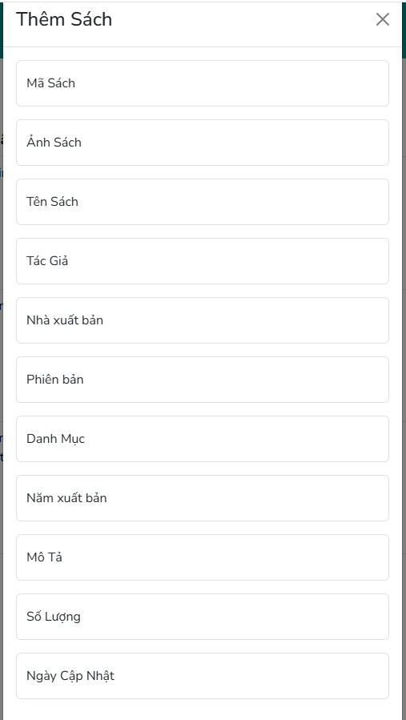
Hình 10: Thêm sản phẩm
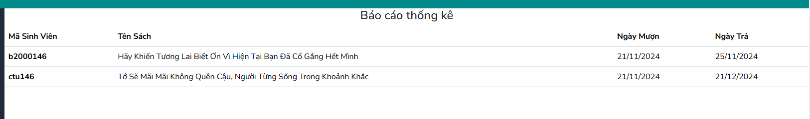
Hình 11: Báo cáo thống kê
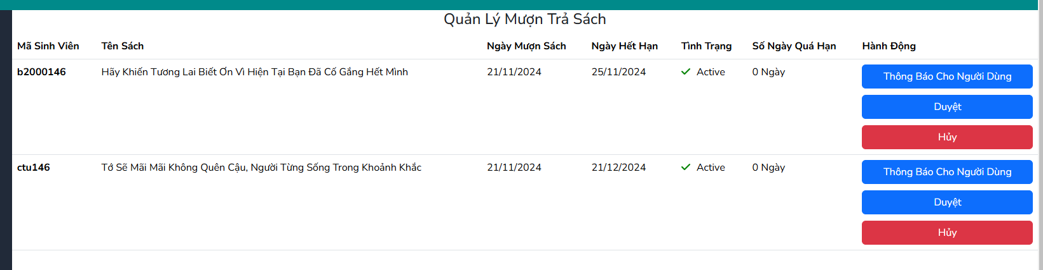
Hình 12: Mượn trả sách
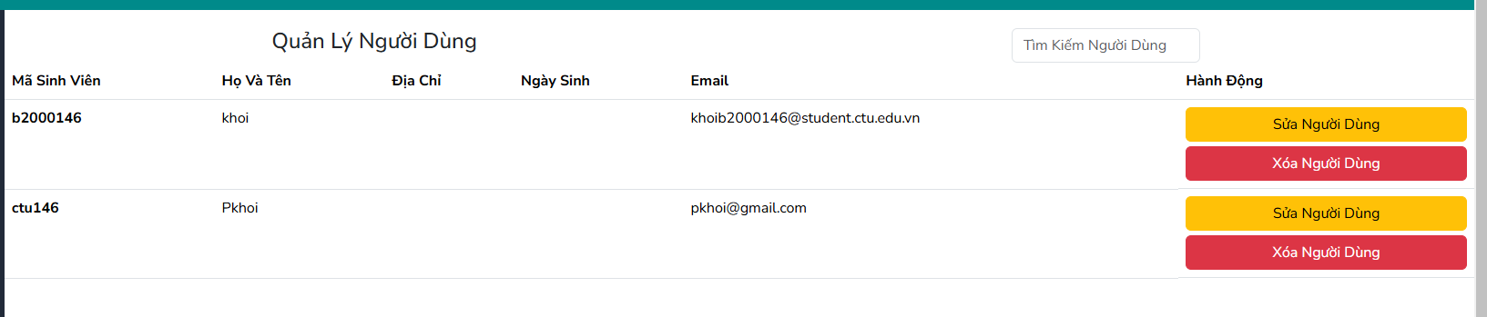
Hình 13: Quản lí người dùng

6.1.1Quản lý tài khoản
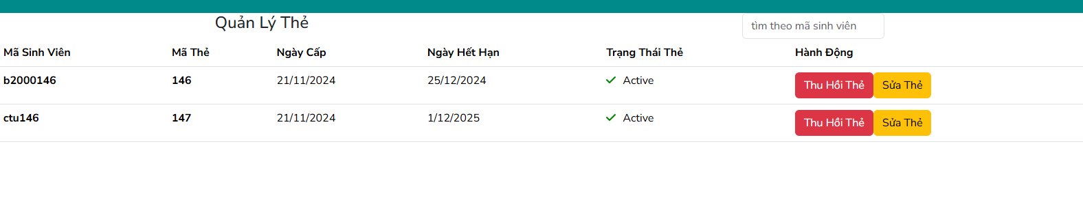
Hình 14: Quản lí thẻ
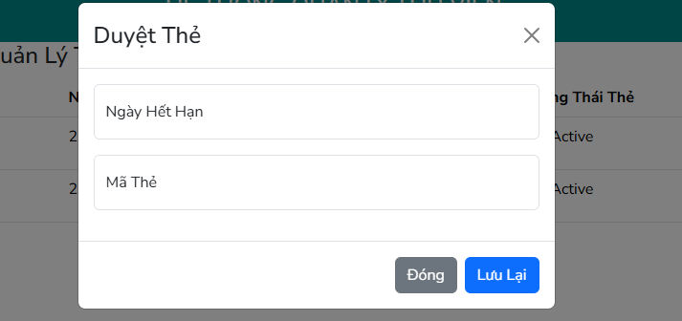
Hình 15: Sửa thẻ
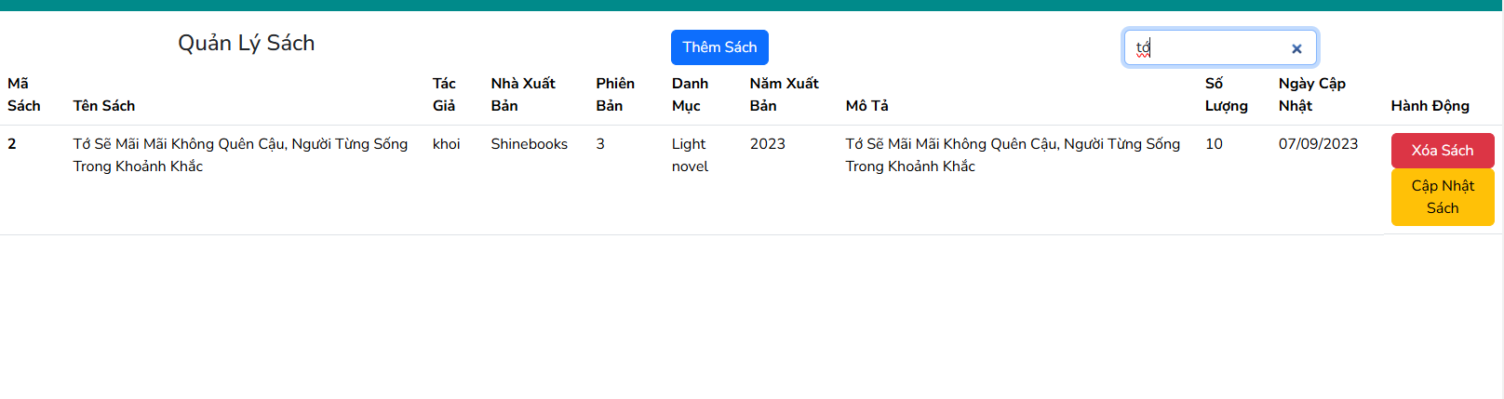
Hình 16: Tìm kiếm sách Admin

6.1.2Trang chủ
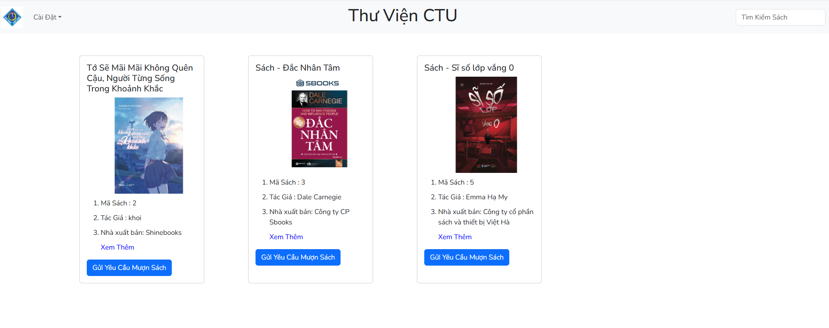
Hình 17: Trang chủ

6.1.3Trang chi tiết sách
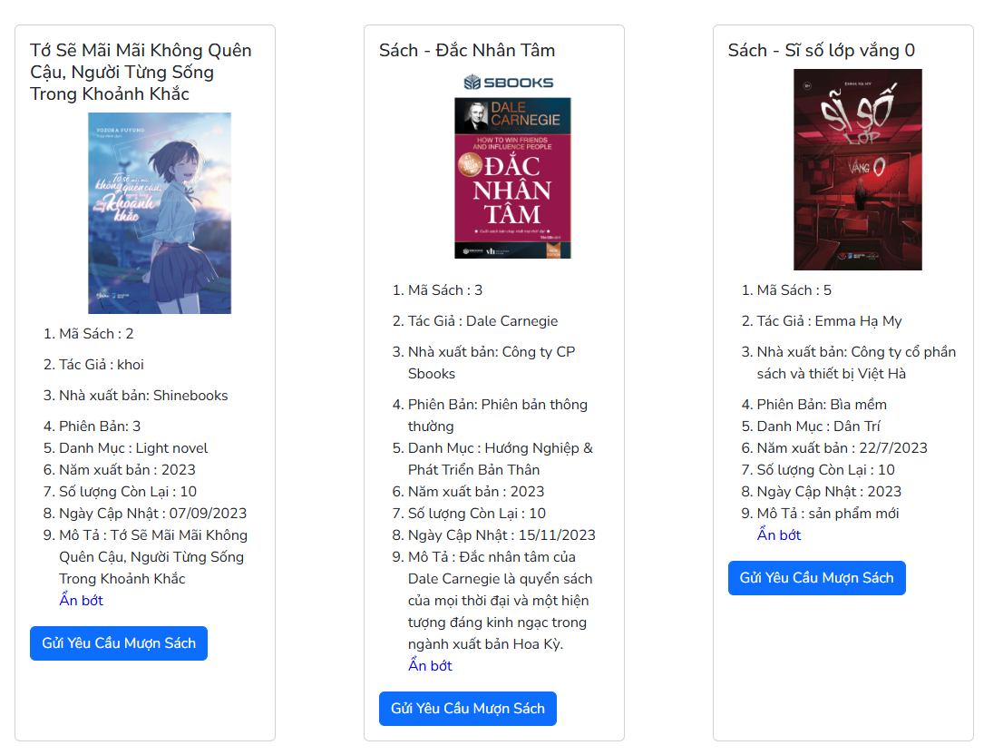
Hình 18: Trang menu
Hình 19: Tìm kiếm sách

6.1.5 Thông báo mượn sách
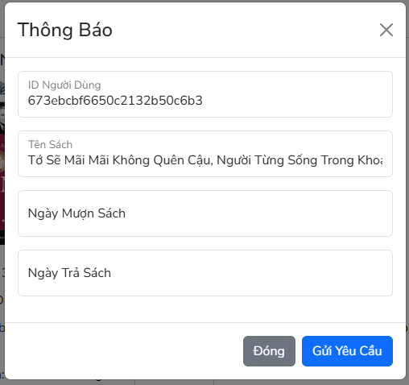
Hình 21: Thông báo mượn sách
PHẦN 7.LINK GITHUB

Tên dự án: Thư viện quản viện mượn sách
LINK GITHUB: https://github.com/thanhb2000148/B2000148_NguyenTruongTThanh

-----Hết-----

